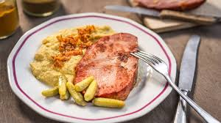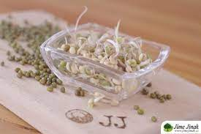
Jídelní lístek 25.4.2022 – 1.5.2022
Pondělí 25.4.2022
Polévka: zeleninová se zavářkou
1) Mexický guláš, těstoviny
2) Masové kuličky po čínsku, rýže

Úterý 26.4.2022
Polévka: uzená kroupová
1) Pašerácké žebírko, brambory
2) Vařené uzené, hrachová kaše, okurka

Středa 27.4.2022
Polévka: slepičí
1) Vepřové na kari, houskový knedlík
2) Zeleninové rizoto s masem, obloha
Čtvrtek 28.4.2022
Polévka: kmínová s vejci
1) Plněné bramborové knedlíky, zelí
2) Čočka na kyselo, vejce, obloha
Pátek 29.4.2022
Polévka: s masovými knedlíčky
1) Kynuté povidlové knedlíky
2) Pečená sekaná, bramborová kaše, okurka

Sobota 30.4.2022
Polévka: vývar s vejci
Debrecínský guláš, houskový knedlík

Neděle 1.5.2022
Polévka: hovězí vývar s nudlemi
Přírodní plátek na bylinkách, brambory

